SEMINARSKI RAD

TEMA: GRAFIČKA KARTICA

PREDMET: POSLOVNA INFORMATIKA

SADRŽAJ

UVOD 3
1 Uopšteno o računaru 4
2 Grafička kartica 5
3 Komponente grafičke kartice 6
4 Djelovi grafičke kartice 7
5 Način povezivanja 8
6 Kvalitet grafičke kartice 9
7 Grafički procesor 10
7.1Proizvođač grafičkih čipova …………………………………………………………10
7.1.1 ATI Technologies 111
ZAKLJUČAK 13
LITERATURA 14

UVOD

Grafička kartica je dio računara, odnosno podsistem koji služi za prikazivanje slike na ekranu Pored ovoga se može koristiti i za obradu negrafičkih podataka dok je u skorije vrijeme primjetan trend da se na grafičke karte prebacuju poslovi koji su tradicionalno pripadali centralnim procesorima.
Moderne grafičke karte osim ove osnovne funkcije takođe na sebe preuzimaju brojne poslove sa polja računarske grafike, čime od njih rasterećuju ostatak sistema. Moderne grafičke kartice su opremljene snažnim grafičkim procesorima koji svojom procesorskom snagom i brojem tranzistora gotovo nadmašuju glavne procesore.
Svaka kartica na sebi ima procesor, solidnu količinu memorije važnu za igranje te još neke elemente. Grafička kartica može imati jedan ili više izlaza. Većina novijih grafičkih kartica danas ima 3 izlaza: DVI za LCD, VGA za običan CRT ekran, TV izlaz.
Grafičke kartice koje se spajaju na matičnu ploču dolaze u nekoliko standarda i ona zavisi o sabirnici koju koristi: ISA, PCI, AGP, PCI-E

Uopšteno o računaru

Računar, odnosno kompjuter, složeni je uređaj koji služi za izvršavanje matematičkih operacija ili kontrolnih operacija koje se mogu izraziti u numeričkom ili logičkom obliku. Računari su sastavljeni od komponenata koje obavljaju jednostavnije, jasno određene funkcije. Kompleksna interakcija tih komponenata rezultira sposobnošću računara da obrađuje informacije.

Hardver ili računarski hardver (engl. hardware; computer hardware) je fizički, opipljivi dio računara. Hardver se mnogo rjeđe mijenja nego softver. Mogućnosti računara u najvišoj mjeri zavise od hardvera i njegovog kvaliteta.

Najbitniji dijelovi u računaru, od kojih zavisi brzina i performanse istog, su brzina procesora (CPU), količina, tip i brzina RAM-a, vrsta čip seta, brzina FSB-a, brzina hard diska i GPU grafičke kartice. Snaga grafičkog čipa je bitna samo za aplikacije gdje je potrebno prilično brzo iscrtavanje slika kao kod 3D računarskih igara, CAD softvera, itd. Takođe je bitna softverska podrška, odnosno drajveri. Bez njih mali broj hardvera funkcioniše svom snagom (CPU je izuzetak), i nezamislivo je imati brz računar bez odgovarajućih drajvera, posebno ako se radi o matičnoj ploči i grafičkoj kartici.

Grafička kartica
Većina podataka koji dolaze za obradu se privremeno smješta na memoriju koja se nalazi na grafičkoj kartici. Time se obezbjeđuje brz protok i samim time brža obrada grafike, što na kraju daje veći broj slika u sekundi čineći grafičku scenu ljepšom i fluidnijom. Zbog toga proizvođači nastoje poboljšati brzinu RAM-a na kartici koja je davno prešla brzinu sistemskog RAM-a. Brzina memorije na grafičkoj kartici je već odavno prešla Gigahercne granice.
Grafička karta, video karta, grafički adapter ili grafički akcelerator[1] je komponenta računara namenjena za obradu i prikaz vizuelnih podataka na odgovarajućim izlaznim uređajima, npr. na monitoru. Pored ovoga se može koristiti i za obradu negrafičkih podataka [2][3] dok je u skorije vrijeme primjetan trend da se na grafičke karte prebacuju poslovi koji su tradicionalno pripadali centralnim procesorima.
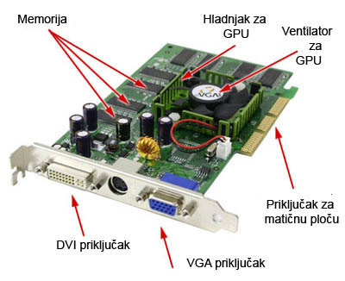
Moderne grafičke karte osim ove osnovne funkcije takođe na sebe preuzimaju brojne poslove sa polja računarske grafike, čime od njih rasterećuju ostatak sistema. Moderne grafičke kartice su opremljene snažnim grafičkim procesorima koji svojom procesorskom snagom i brojem tranzistora gotovo nadmašuju glavne procesore. Grafički procesor obrađuje podatke koje dobija posredstvom neke sabirnice (najćešće AGP, PCI i PCI Express). Sama arhitektura čipa je najbitnija, što znači da njegove instrukcije i brzina izvođenja istih su glavne odlike jednog GPU-a. Iako se grafičke karte mogu naći u integrisanom obliku u sklopu matične ploče, u zadnje vrijeme se u većini slučajeva javljaju kao posebna komponenta, poseban sistem koji ima čitav niz podsistema.[6].
Za razliku od integrisanih grafičkih karti koje imaju mali kapacitet sopstvene memorije i obično koriste sistemsku memoriju, nove grafičke karte posjeduju sopstvenu memoriju koja se koristi samo za grafiku i koja je posebno modifikovana.[7] Skoro sve matične ploče imaju opciju isključivanja integrisane grafičke karte i mogućnost da na sebi prime modernu grafičku kartu sa vrlo visokim performansama preko AGP, PCI i PCI-E magistrala.
Prve grafičke karte konstruisane su 1995. godine od strane kompanija Matox, Creative, S3 i ATI i one su bile u stanju da proizvedu 3D prikaz. Zatim je 1997. godine kompanija 3dfx izdala novi grafički čip Voodoo koji je bio u stanju da proizvede i neke 3D efekte. Ubrzo je izbačen i Voodoo 2 koji je uslovio pojavu jačih čipova kao što su TNT i TNT 2 od strane Nvidie. Kompanija Intel, shvativši u kom će pravcu da krene razvoj grafičkih karti, počinje da radi na unapređivanju načina konekcije grafičke karte sa matičnom pločom, čiji je rezultat bio pojava magistrale AGP, čime se definitivno povukla crta između grafičkog procesora i centralnog procesora samog računara. Od 1999. godine primat u proizvodnji i prestiž preuzima Nvidia, koja počinje da radi na unapređenju 3D algoritama i DDR tehnologiji, čime se kapacitet memorije grafičke karte skoro udesetostručio, sa 32 na 128 megabajta.

3. Komponente grafičke kartice
Moderna grafička karta sastoji se od ploče na kojoj se nalaze sledeće komponente:
Grafički procesor ili grafička procesorska jedinica (GPU) je procesor specijalno namijenjen i optimizovan da proizvodi grafičke elemente. Ovaj procesor je specijalizovan da vrši kalkulacije u pokretnom zarezu, što je od fundamentalnog značaja za 3D grafičko renderovanje i 2D slikovno crtanje. Osnovni atributi grafičkog procesora su frekvencija jezgra koja varira od 250Mhz do 4Ghz, i broja cjevovoda ili tzv. šedera, koji prevode 3D prikaz okarakterisan tjemenima i linijama u 2D prikaz formiran pikselima. Moderne grafičke karte su opremljene snažnim grafičkim procesorima koji brojem tranzistora nadmašuju glavne procesore, to znači da su grafički procesori svojom procesorskom snagom jači u pojedinim operacijama.
BIOS, odnosno, Video BIOS, sadrži osnovni program koji je obično skriven, koji upravlja operacijama grafičke karte i koji daje instrukcije koje dozvoljavaju hardveru i softveru da komuniciraju sa grafičkom kartom. Obično sadrži informacije vezane za pravovremenost rada memorije, operativnu brzinu i voltažu grafičkog procesora, kao i mnoge druge informacije. U nekim slučajevima je moguće promijeniti ove informacije ali to se radi najčešće prilikom overklokovanja procesora i/ili memorije, što se ne preporučuje od strane proizvođača jer može doći do oštećenja na samoj kartici.
Video memorija kod većine savremenih grafičkih karti varira od 128MB do 4GB. Kako video memoriji istovremeno moraju imati pristup i grafički procesor i prikazno kolo, često se koristi specijalna ekspresna ili višeportna memorija, kao što su VRAM, WRAM, SGRAM itd. Od 2003. godine video memorija se tipično bazira na DDR tehnologiji. U godinama koje su uslijedile proizvođači su prelazili redom na DDR2, DDR3, DDR4 i GDDR5. Brzina memorije na savremenim grafičkim kartama varira od 400Mhz do 3.8Ghz.
RAMDAC (Random Access Memory Digital-to-Analog Converter) pretvara digitalne signale u analogne signale za potrebe monitora koji koriste analogni ulaz, kao npr. CRT monitori. RAMDAC je vrsta RAM čipa koji reguliše funkcionalnost grafičke karte u smislu da podržava različite vrijednosti tempa osvježavanja na CRT monitorima, za koje je optimalan broj od 75Hz. Ipak, svi savremeni LCD monitori, Plazma monitori i Televizori rade na digitalnim signalima i ne zahtijevaju RAMDAC.

4. Djelovi grafičke kartice

Današnje kartice najčešće imaju neku vrstu hladnjaka (aktivnog ili pasivnog) zbog komplikovanosti grafičkog procesora koji je već po broju tranzistora prestigao centralni procesor.
Moćnije kartice obično imaju i pasivne hladnjake (heatstink) na VRAM-u zbog visokih frekvencija koje su i do dva puta veće nego kod običnog RAM-a. RAMDAC je dio koji se brine za prikazivanje i kvalitetu 2D slike, dok 3D slike obrađuje grafički procesor u saradnji sa centralnim procesorom i RAM memorijom.

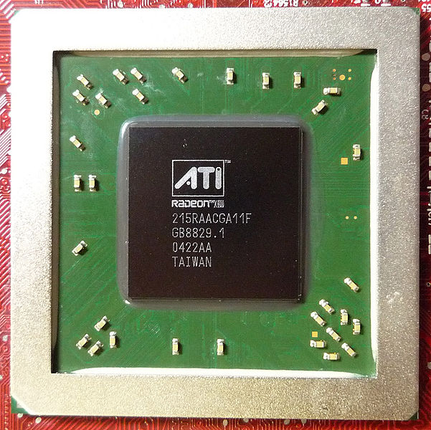
Grafički procesor marke ATI (AMD)

Glavni djelovi moderne grafičke kartice su:
- PCB (Printed Circuit Board) je printana ploča na kojej se nalaze svi ostali djelovi
- GPU (Grapich Processing Unit) grafički procesor, ujedno i glavni dio koji prevodi binarni kod u sliku)
- RAM (ili VRAM - Video Random Acces Memory), služi za pohranjivanje najnužnijih podataka za GPU, najčešće teksture
- Konektori
  - PCI
  - AGP
  - PCI Express
- Izlazi
  - VGA (Video Graphics Array)
  - DVI (Digital Visual Interface)
  - Video in/Video out (VIVO)

Način povezivanja
Kako se same grafičke karte sa matičnom pločom povezuju preko tri pomenute magistrale (AGP, PCI i PCI-E), način povezivanja sa uređajima za prikaz slike je raznovrsniji:
Video Graphics Array (VGA)
Digital Visual Interface (DVI)
High-Definition Multimedia Interface (HDMI)

Video Graphics Array (VGA) je izlaz preko koga se najčešće povezuju monitori sa katodnom cijevi (CRT).
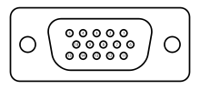
Video Graphics Array (VGA)
Digital Visual Interface (DVI) daje mnogo bolji kvalitet slike na izlaznom uređaju i preko njega se povezuju LCD monitori, Plazma monitori, Televizija visoke rezolucije i Projektori. U nekim slučajevima i CRT monitori koriste DVI izlaze.

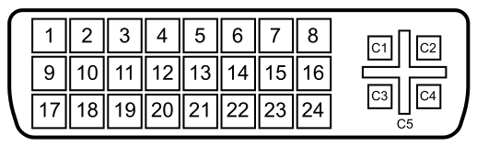
Digital Visual Interface (DVI)
Video In Video Out (VIVO) za S-Video, Composite video i Component video su izlazi koji služe za povezivanje televizije, DVD plejera, video rekordera i igračkih konzola.

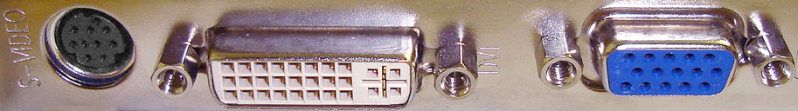

9-pin Video In Video Out (VIVO) za S-Video (TV-out), Digital Visual Interface (DVI) za High-definition television (HDTV), i DB-15 za Video Graphics Array (VGA) izlazi High-Definition Multimedia Interface (HDMI) je jedan napredan oblik zvučno/vizuelne konekcije napravljen 2003. godine i obično se koristi za povezivanje DVD plejera i igračkih konzola na monitor.
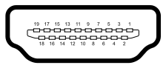
High-Definition Multimedia Interface (HDMI)

- Kvalitet grafičke kartice
Što je brži GPU i VRAM na grafičkoj kartici time je ona bolja i kvalitetnija. Količina memorije nije presudna iako igra ulogu u mogućnostima jedne grafičke kartice. Često neke 3D igre nisu u mogućnosti da rade sa starijim grafičkim karticama jer GPU na njoj jednostavno nema instrukcije da ih pokrene. Svake godine se GPU na grafičkoj kartici neprestano unapređuje novim instrukcijama i mogućnostima. U zadnje vrijeme se sve češće promovišu SLI i Crossfire tehnologije, praktično uparivanja dvije ili više grafičkih kartica (PCI-E obavezno) u jednu matičnu ploču.

Grafički procesor
Grafički procesor Nvidijine grafičke kartice, ujedno i glavni dio jedne grafičke kartice

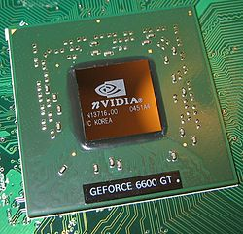
Nvidia GeForce 6600GT (NV43) GPU
GPU, grafička procesorska jedinica ili grafički čip (engl. Graphics Processing Unit, ponekad i Visual Processing Unit ili VPU) je procesor specijalizovan za prikazivanje obične i napredne računarske grafike. Grafički čip se obično nalazi na grafičkim karticama ili matičnim pločama.
Od njega u najvišoj mjeri zavise mogućnosti grafičke kartice, a u puno manjoj mjeri od količine memorije na istoj. Grafički procesor obavlja glavni zadatak obrađivanja scene, dok memorija služi kao spremnik za teksture i ostale neophodne podatke. Što je brža memorija na grafičkoj kartici, ona može brže da pohranjuje i dostavlja podatke koje GPU obrađuje.
Grafički čip je isprogramiran tako da veoma brzo obrađuje neku vrstu grafike. Prvi grafički čipovi su imali primitivne operacije kojima se iscrtavanje trouglova, krugova i uglova izvršavalo mnogo brže, što ujedno znači da je glavni procesor oslobođen i ne mora izvršavati te operacije što rezultira ukupno većom brzinom sistema. Svi noviji čipovi imaju podršku za obrađivanje jednostavnih i naprednih 3D i video operacija.

Proizvođači grafičkih čipova
Na tržištu postoje brojni proizvođači grafičkih čipova, od kojih je vrijedno spomenuti sledeće:
- NVIDIA
- ATi Technologies (sada dio AMD-a)
- Intel
- Matrox
- S3 Graphics
- SiS
- VIA
- Fujitsu
- 3Dlabs
- XGI Technology
- 3dfx (sada dio NVIDIE)
- Falanx Microsystems - Mali - sada ARM Norvešk

7.11 ATI Technologies

ATI Technologies Inc. je bio jedan od najvećih proizvođača grafičkih procesora (GPU). Osnovana 1985. godine kompanija ima sjedište u Markhamu, Kanadi. Od oktobra 2006. godine je u potpunom vlasništvu AMD-a.
Kompanija se bavi proizvodnjom, testiranjem grafičkih čipova namijenjenih stolnim kompjuterima, laptopovima, te igraćim konzolama. Također se bavi proizvodnjom integrisanih grafičkih čipova te prozvodnjom čipseta za matične ploče.
Ati Technologies je osnovan od strane tri doseljenika kineskog porijekla, K. Y. Ho, Benny Lau, Lee Lau, te Adriana Hartog-a rođenog u Holandiji. ATI je počeo sa radom kao OEM, proizvodeći grafičke čipsete za veće kompanije poput IBM-a. Međutim već 1987. godine kompanija na tržište izbacuje EGA Wonder i VGA Wonder grafičke kartice, te ih prodaje pod svojim imenom.
ATI kupuje Tseng Labs 1997. godine, te zapošljava 40 novih inžinjera. Već 2000. godine ATI kupuje ArtX, kompaniju koja proizvela „Flipper“ grafički čip korišten u Nintendo GameCube igraćoj konzoli.
Osim što proizvodi GPU-eve za stolne kompjutere ATI proizvodi grafičke procesore za laptope (Mobility Radeon), te integrisane grafičke čipove (Radeon IGP).

Ati grafički čipseti
- EGA/VGA Wonder - EGA/VGA grafički čipovi namijenjeni IBM računarima (1987)
- Mach8 - ATI-jev prvi 2D GUI grafički procesor (1991)
- Mach32 - VGA kompatibilan i unaprijeđen 2D GUI grafički procesor (1992)
- Mach64 - redizajnirani 2D GUI grafički procesor sa motion-video akceleracijom (1994)
- Rage serija - ATI-jeva prva 2D i 3D serija grafičkih procesora (1995-2004)
- Rage Mobility - Serija dizajnirana za rad na laptopovima, troši manje energije
- Radeon serija - Predstavljena 2000. godine, predstavlja sami vrh ATI-jeve 3D ponude. Radeon DDR je bio ATI-jev prvi DirectX 7 3D grafički procesor
- Mobility Radeon - Radeon serija grafičkih čipova prilagođenih za rad na laptopovima
- CrossFire - Ova tehnologija predstavlja ATI-jev odgovor na Nvida-inu SLI platformu. Tehnologija omgućava uparivanje dvaju ATI Radeon kartica radi postizanja većih performansi.

ZAKLJUČAK

Grafička kartica je podsistem u računaru koji služi za prikazivanje slike na ekranu. Ona je zaslužna za ono što vidimo na ekranu, bio to tekst, program ili igra. No kako bi grafička kartica funkcionisala potrebno je instalirati odgovarajući upravljački program (eng. driver) koji dolazi na mediju za pripadnu grafičku karticu (obično na CD-u), ali se može naći i na Internetu.
Grafička kartica može biti integrisana na matičnoj ploči ili dolazi kao zaseban dio. Povezana je računarom putem sabirnice. Svaka kartica na sebi ima procesor, solidnu količinu memorije važnu za igranje te još neke elemente. Grafička kartica može imati jedan ili više izlaza. Većina novijih grafičkih kartica danas ima 3 izlaza: DVI za LCD, VGA za običan CRT ekran, TV izlaz.
Grafičke kartice koje se spajaju na matičnu ploču dolaze u nekoliko standarda i ona zavisi o sabirnici koju koristi: ISA, PCI, AGP, PCI-E

LITERATURA
Knjige:
  - Cook, Debra L.; John Ioannidis, Angelos D. Keromytis and Jake Luck [2005]. CryptoGraphics: Secret Key Cryptography Using Graphics Cards (PDF) (na en). DOI:10.1007/978-3-540-30574-3_23.
  - James Fung, Steve Mann [2004]. Using Multiple Graphics Cards as a General Purpose Parallel Computer: Applications to Computer Vision (na en). Cambridge UK. DOI:10.1109/ICPR.2004.1334339. 0-7695-2128

Internet:
„Архитектура графичког система“, [azillionmonkeys.com] http://www.azillionmonkeys.com/qed/accelerator.html
„DDR меморија“, [memoryinformation.com] http://www.memoryinformation.com/ddr.htm
„Дефиниција графичког акцелератора“, [whatis.techtarget.com] http://whatis.techtarget.com/definition/0,,sid9_gci212210,00.html
„Forget the CPU. Buy a Better Graphics Card“, Popular Science ((en)) http://www.popsci.com/gear-gadgets/article/2008-04/forget-cpu-buy-better-graphics-card
„Run SETI@home on your NVIDIA GPU“, SETI@home ((en)) http://setiathome.berkeley.edu/cuda.php
Wikipedia – Grafička kartica
http://hr.wikipedia.org/wiki/Grafi%C4%8Dka_kartica
www.maturski.org

http://ucka.veleri.hr/~nanic/static.php?page=static100324-184628
http://upload.wikimedia.org/wikipedia/commons/4/41/ATI_RADEON_X800PRO_R420.JPG
http://upload.wikimedia.org/wikipedia/commons/3/30/DE15_Connector_Pinout.svg
http://upload.wikimedia.org/wikipedia/commons/5/5b/DVI_Connector_Pinout.svg
http://upload.wikimedia.org/wikipedia/commons/c/c5/Gpu-connector.jpg
http://upload.wikimedia.org/wikipedia/commons/4/48/HDMI_Connector_Pinout.svg
http://upload.wikimedia.org/wikipedia/commons/4/44/6600GT_GPU.jpg
http://cdn.dipity.com/uploads/events/04b14fb8488ff8aef4a3dc53f77258a9.jpg

